|  |
| --- |
| 1. Изображение выглядит как эмблема, символ, герб, нашивка     Контент, сгенерированный ИИ, может содержать ошибки. 2. МИНОБРНАУКИ РОССИИ |
| Федеральное государственное бюджетное образовательное учреждение высшего образования **«МИРЭА − Российский технологический университет»**  **РТУ МИРЭА** |

**Институт информационных технологий (ИИТ)**

**Кафедра практической и прикладной информатики (ППИ)**

**ОТЧЕТ ПО ПРАКТИЧЕСКОЙ РАБОТЕ №3**

по дисциплине «Анализ и концептуальное моделирование систем»

|  |  |  |  |
| --- | --- | --- | --- |
| Студент группы ИНБО-01-17 | *ИНБО-30-23. Телендий В.А.* | (подпись) | |
| Преподаватель | *Акатьев Я.А.* | (подпись) | |
|  |  | |  | |

Москва 2025 г.

1. **Диаграмма классов анализа тренировочного варианта**

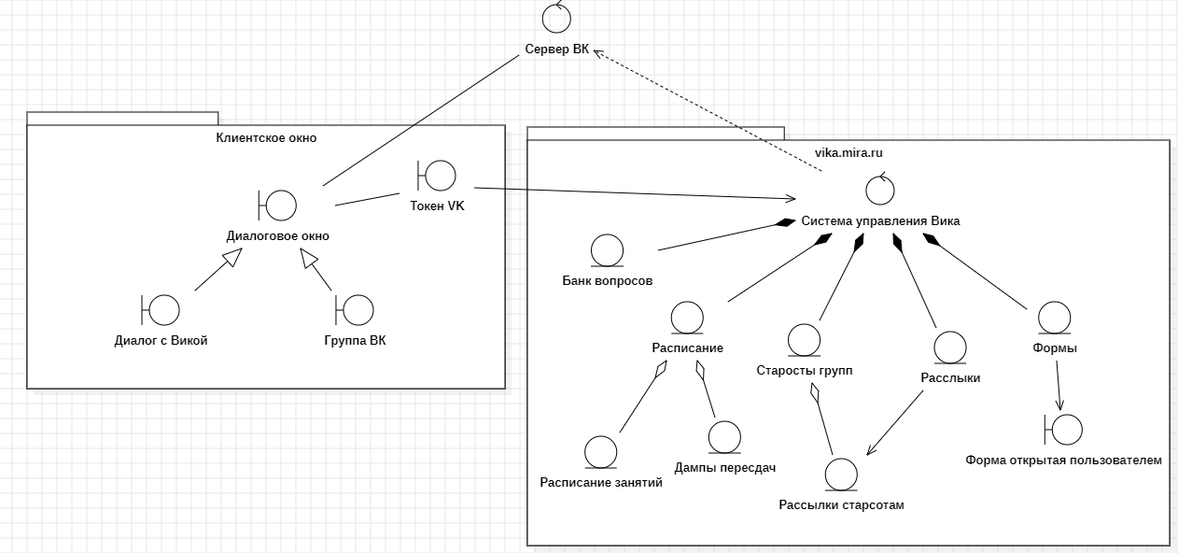

**Рисунок 1 – Диаграмма классов анализа тренировочного варианта**

1. **Диаграмма классов анализа персонального варианта**

**Изображение выглядит как диаграмма, текст, линия, График

Контент, сгенерированный ИИ, может содержать ошибки.**

**Рисунок 2 – Диаграмма классов анализа персонального варианта**

1. **Диаграмма классов тренировочного варианта**

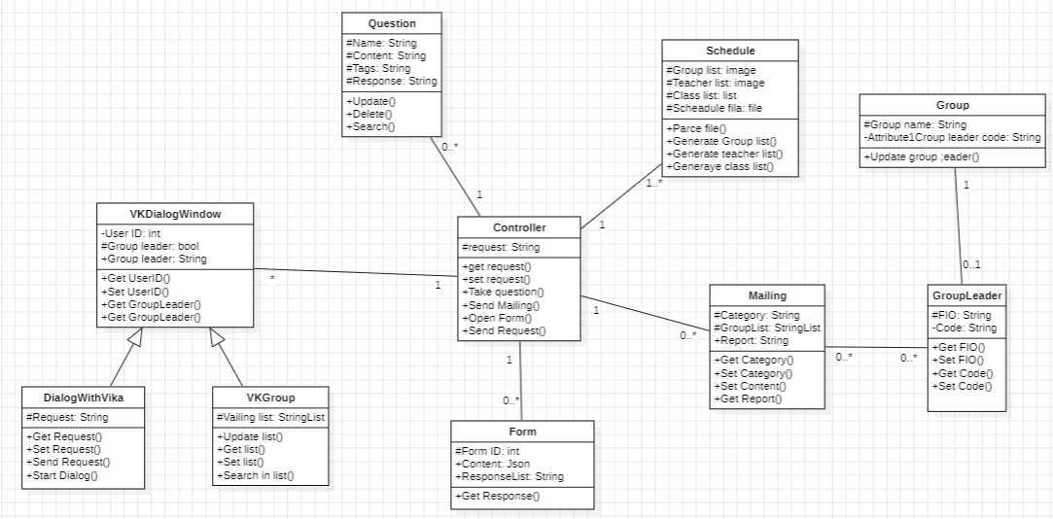

**Рисунок 3 – Диаграмма классов тренировочного варианта**

1. **Таблица описания взаимодействий между классами**

*Таблица 1 – Описание взаимодействий между классами*

|  |  |  |  |
| --- | --- | --- | --- |
| **Класс** | **Кратность** | **Тип отношения** | **Класс** |
| DialogWithVika |  | Обобщение | VKDialogWindow |
| VKGroup |  | Обобщение | VKDialogWindow |
| VKDialogWindow | *, 1 | Ассоциация | Controller |
| Controller | 1, 0…* | Ассоциация | Form |
| Controller | 1, 0…* | Ассоциация | Question |
| Controller | 1…*, 1 | Ассоциация | Schedule |
| Controller | 1, 0…* | Ассоциация | Mailing |
| Mailing | 0…*, 0…* | Ассоциация | GroupLeader |
| GroupLeader | 0…1, 1 | Ассоциация | Group |

1. **Диаграмма классов персонального варианта**

Изображение выглядит как текст, диаграмма, Параллельный, число

Контент, сгенерированный ИИ, может содержать ошибки.

**Рисунок 4 – Диаграмма классов персонального варианта**

1. **Таблица описания взаимодействий между классами**

*Таблица 2 – Описание взаимодействий между классами*

|  |  |  |  |
| --- | --- | --- | --- |
| **Класс** | **Кратность** | **Тип отношения** | **Класс** |
| ListOfAnimals |  | Обобщение | Window |
| Controller |  | Зависимость | Window |
| CardAnimal | 0.., 1 | Ассоциация | Controller |
| Volunteer | 0.., 1 | Ассоциация | Controller |
| MedicalCard | 0.., 1 | Ассоциация | CardAnimal |
| Veterinarian | 0.., 1 | Ассоциация | MedicalCard |

**Вывод**

В ходе работы были изучены основные элементы и правила построения диаграммы классов анализа, а также описаны взаимодействия классов рассматриваемой системы с помощью диаграммы классов.